黟县教育系统食堂食用油采购项目报价单
投标单位（盖章或签字）：
食用油名称 | 控制价 | 报价（元/桶，5L装） | 备注（参考图正面、侧面）
金龙鱼纯香低芥酸菜籽油（5升/桶；非转基因；加工工艺：物理压榨） | 70.00 元/桶 | 元/桶 | 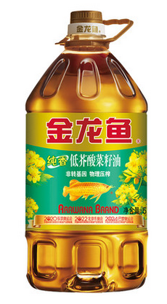  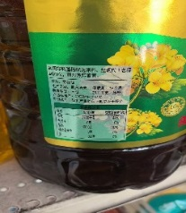
鲁花低芥酸菜特香菜籽油（5升/桶，非转基因，物理压榨） | 90.00元/桶 | 元/桶 | 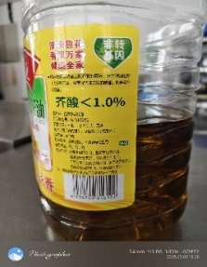  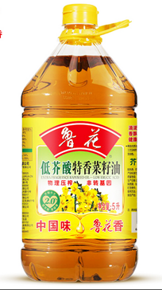
法人或联系人（签字）：
联系电话：
投标时间： 年 月 日

